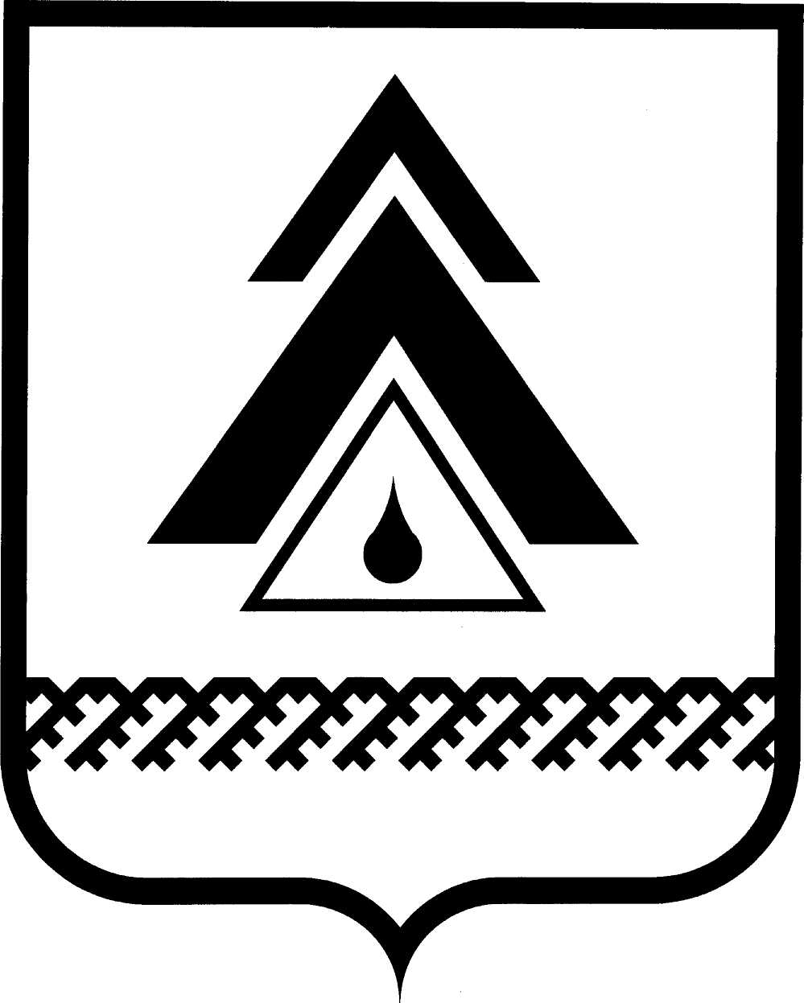

ДУМА НИЖНЕВАРТОВСКОГО РАЙОНА
Ханты-Мансийского автономного округа - Югры

РЕШЕНИЕ

от _____________  г. Нижневартовск | № _______

О признании утратившими силу некоторых решений Думы района

В целях приведения муниципальных правовых актов района в соответствие с действующим законодательством

Дума района

РЕШИЛА:

- Признать утратившими силу решения Думы района:
  - от 25.10.2005 № 39 «О системе налогообложения в виде единого налога на вмененный доход для отдельных видов деятельности»;
  - от 8 октября 2010 г. № 97 «О внесении изменений в решение думы района от 25.10.2005 № 39 «О системе налогообложения в виде единого налога на вмененный доход для отдельных видов деятельности»;
  - от 30 ноября 2012 г. № 271 «О внесении изменений в решение думы района от 25.10.2005 № 39 «О системе налогообложения в виде единого налога на вмененный доход для отдельных видов деятельности»;
  - от 28.11.2014 № 589 «О внесении изменений в решение думы района от 25.10.2005 № 39 «О системе налогообложения в виде единого налога на вмененный доход для отдельных видов деятельности»;
  - от 23.12.2016 № 116 «О внесении изменений в решение думы района от 25.10.2005 № 39 «О системе налогообложения в виде единого налога на вмененный доход для отдельных видов деятельности».

2. Решение опубликовать (обнародовать) на официальном веб-сайте администрации Нижневартовского района (www.nvraion.ru) и в приложении «Официальный бюллетень» к районной газете «Новости Приобья».

3. Решение вступает в силу после его официального опубликования (обнародования) и распространяет свое действие на правоотношения, возникшие с 1 января 2021 года.

4. Контроль за выполнением решения возложить на постоянную комиссию по бюджету, налогам, финансам и социально-экономическим вопросам Думы района (Е.Г. Поль).

Председатель Думы района  ________________И.В. Заводская |  | Глава района  _________________Б.А. Саломатин

